МКУК г-к Кисловодска «ЦБС» 18 +
Библиотека-филиал № 5

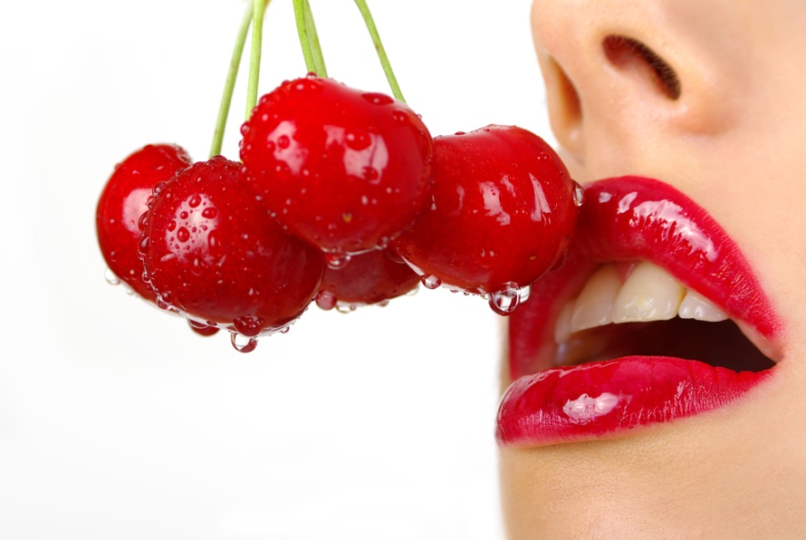

Кисловодск, 2016 г.

Вишни – темно-красные красавицы с превосходным кисло-сладким вкусом – специально подарены людям природой для укрепления и сохранения здоровья.

Яркие плоды являются не только восхитительным лакомством для взрослых и детишек, но и способны укрепить сердечную мышцу, снизить риск образования тромбов, улучшить состав крови, защитить от онкологических заболеваний.

Неудивительно, что плоды вишни с незапамятных времен применяют в лечебных целях, ведь они имеют очень богатый состав:

- фруктоза и глюкоза – 11,3 %;
- органическая кислота – 1,3 %;
- растительная клетчатка – 0,5 %.

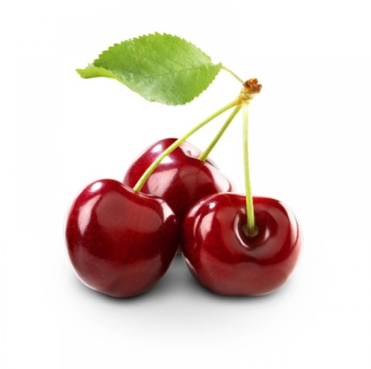
Витамины:
- ретинол(А),
- С,
- Е (токоферол),
- Н,
- P,
- РР,
- B1 (тиамин),
- В2,
- B5 (пантотеновая кислота ),
- В9 (фолацин)),
- фолиевая кислота.

Органические кислоты:
лимонная,
- салициловая,
- хинная,
- яблочная,
- янтарная.
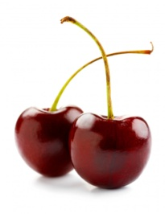
Углеводы:
- натуральные сахара (например, глюкоза и фруктоза),
- пектиновые и дубильные вещества,
- ферменты.

Микроэлементы:
- бор,
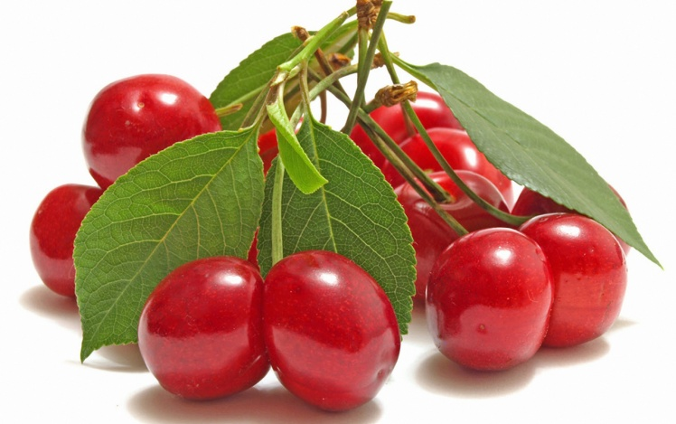
- ванадий,
- железо,
- йод,
- кобальт,
- марганец,
- медь,
- молибден,
- никель,
- рубидий,
- фтор,
- хром,
- цинк.

Макроэлементы:
- калий,
- кальций,
- магний,
- фосфор.

Особенно полезным веществом является инозит, который способствует стабилизации метаболических процессов в организме.

Кроме того, в вишне присутствуют антоцианы, что делает ее отличным антиокислителем и эффективным средством для укрепления капилляров.

Также очень ценной особенностью данной ягоды, является присутствие кумаринов и оксикумаринов в ее составе – эти вещества полезны при ишемической болезни сердца, тромбофлебитах, флеботромбозах.
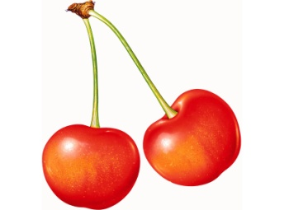
А хлорогеновая кислота обеспечивает нормальную работу почек и печени.

Благодаря наличию пектина и клетчатки вишня позитивно влияет на функционирование кишечника и выводит лишний холестерин.

А присутствие в составе железа и меди помогает успешно бороться с малокровием.

Мякоть ягод вишни смело можно назвать вкусным и полезным лекарством широкого спектра действия.
Этот продукт обладает множеством незаменимых характеристик:

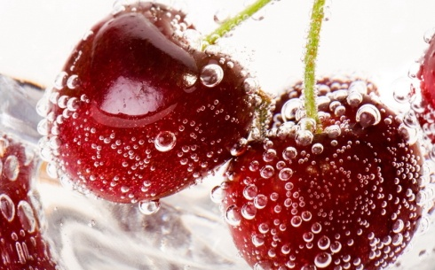
- Способствует увеличению уровня гемоглобина, помогает снижать повышенное давление и укреплять капилляры;

- Является средством профилактики инфарктов, инсультов, тромбозов, осложнений атеросклероза и приступов стенокардии;

- Используется для лечения артрита и подагры, поскольку способствует снижению содержания мочевой кислоты в организме и справляется с воспалением суставов;

- Применяется для лечения эпилепсии и других психических заболеваний благодаря высокому содержанию меди;

- Справляется со стафилококками и стрептококками, борется с возбудителями дизентерии;

- Эффективно справляется с запорами и выводит из организма шлаки благодаря высокому содержанию пектинов;
- Используется в качестве жаропонижающего и отхаркивающего средства.

Очень полезна вишня для женщин, ведь она эффективно борется с дискомфортными ощущениями во время менопаузы.

Ягоды можно использовать в косметических целях:
- Плоды ягоды и сок из них применяются для приготовления масок и кремов, которые положительно влияют на структуру кожи и волос.

- мякоть ягод отлично питает, освежает кожу и стягивает ее поры.

Вишня является очень популярным продуктом для похудения.

У плода вишни невысокая калорийность — 49 ккал/100 г спелых ягод.

При этом пищевая ценность данного продукта очень высока, ведь он помогает насыщать организм всеми необходимыми веществами.

Польза вишни, так же неоценима, для людей страдающих диабетом.

Эта ягода имеет более низкий гликемический индекс, чем другие фрукты.
Кроме того, в ней присутствуют антоцианы, которые замедляют скорость поглощения сахарозы, а это крайне важно при сахарном диабете.

Помимо этого, вишню стоит включить в свой рацион беременным женщинам, поскольку в ней имеется фолиевая кислота, которая крайне важна для правильного развития эмбриона.
Также употребление этой ягоды поможет избавиться от анемии в период вынашивания ребенка.
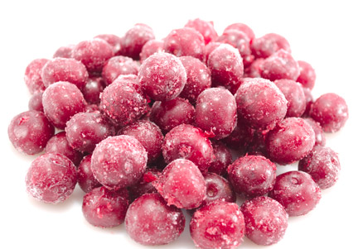
Вишня полезна не только в свежем виде: ее вполне можно заморозить на зиму.
Замороженная вишня, так же позволяет сохранить максимальное количество полезных веществ, что позволяет получать витамины на протяжении всего года.

Не менее популярна и вяленая вишня – этот способ приготовления тоже считается щадящим, ведь он позволяет сохранить много витаминов и микроэлементов.
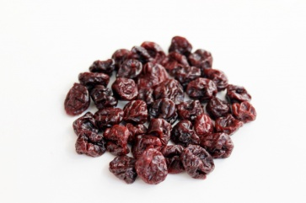
Не всем известно, что из вишни можно готовить чай, который обладает большим количеством полезных свойств.
В качестве жаропонижающего средства себя отлично зарекомендовал чай из сушеных ягод вишни.
Войлочная вишня, так же обладает полезными свойствами, к примеру, она улучшает переваривание животных жиров и белков, регулирует работу кишечника.

Несмотря на множество полезных свойств, вишня может принести вред при определенных заболеваниях.

Ягоды нельзя употреблять, если у Вас:

- повышенная кислотность желудка;
- язва;
- хронические патологии легких;
- ожирение;
- нарушение работы пищеварительного тракта;
- склонность к диарее;
- острая стадия гастроэнтерита.
- Также чрезмерное употребление вишни может негативно отразиться на состоянии зубной эмали.
Чтобы предотвратить отрицательный эффект, необходимо после каждого употребления ягоды, чистить зубы и полоскать рот.
- При употреблении вишни стоит помнить и том, что в ядрах ее косточек присутствуют такие вещества, как гликозид и амигдалин.
В случае разложения они могут приводить к образованию синильной кислоты в кишечнике.
Семена, которые находятся в косточках ягоды, ядовиты для организма человека.
При этом небольшое количество семян способно избавить от подагры и почечнокаменной болезни.

Вишня – это очень ценный продукт, который содержит много витаминов.
Благодаря наличию полезных веществ эту ягоду можно применять для лечения и профилактики различных заболеваний.
А для того чтобы не причинить вред собственному здоровью, нужно учитывать возможные противопоказания к ее употреблению.
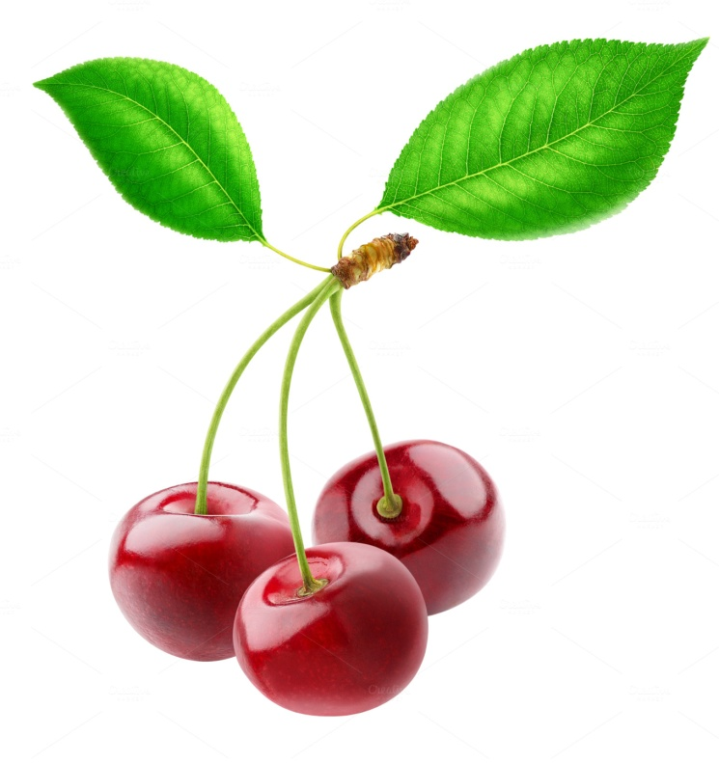

Перечень использованных материалов:

- http://nmedic.info/story/vishnya-poleznye-svoystva-i-protivopokazaniya
- http://lady-21vek.ru/2013/zdorove/vishnya-poleznyie-lechebnyie-svoystva-i-protivopokazaniya.html
- http://notefood.ru/pitanie/obshhie-voprosy/vishnya-polza-i-vred.html
- http://womanadvice.ru/vishnya-poleznye-svoystva-i-protivopokazaniya

Ответственная за выпуск

заведующая библиотекой-филиалом № 5

Н.А. Морозова

